|  |  |  |
| --- | --- | --- |
| اختبار مادة المهارات الرقمية  منتصف الفصل الدراسي الأول  للصف الرابع | صورة تحتوي على شعار  تم إنشاء الوصف تلقائياً | المملكة العربية السعودية  وزارة التعليم  إدارة التعليم  ابتدائية ...... |

**20**

**الاسم :** .................................................................................................................  **الصف :** .........................................................................

**السؤال الأول : أ- اختر الإجابة الصحيحة لكل من العبارات التالية: -**

|  |  |  |  |  |  |
| --- | --- | --- | --- | --- | --- |
| **1-هو أحد أنواع الأجهزة الإلكترونية الذي يمكنه اتباع تعليمات محددة واتخاذ القرارات والقيام بالكثير من الأمور المفيدة:** | | | | | |
| **أ** | **السيارة** | **ب** | **الحاسب** | **ج** | **الكاميرا** |
| **2-أي أنواع الحاسب الذي يتكون من أجهزة متصلة ببعضها** | | | | | |
| **أ** | **الحاسب المكتبي** | **ب** | **الحاسب المحمول** | **ج** | **الهاتف الذكي** |
| **3-حتى تتمكن من طباعة المستندات تأكد من :** | | | | | |
| **أ** | **الطابعة جديدة** | **ب** | **تشغيل الطابعة** | **ج** | **الطابعة كبيرة** |
| **4-عند بدء تشغيل جهاز الحاسب تظهر الشاشة للرئيسية لنظام التشغيل تسمى :** | | | | | |
| **أ** | **المستندات** | **ب** | **سطح المكتب** | **ج** | **شريط المهام** |
| **5- تسمى البيانات المخزنة والمعلومات الموجودة في الحاسب باسم :** | | | | | |
| **أ** | **الملفات** | **ب** | **المجلدات** | **ج** | **البرامج** |

**ب- ضع علامة √ أمام العبارات الصحية و X أمام العبارات الخاطئة:**

|  |  |  |
| --- | --- | --- |
| **1** | **لإنشاء سطر جديد في لوحة المفاتيح نضغط على زر Esc** |  |
| **2** | **ورق الطباعة حجم واحد فقط وليس أحجام مختلفة** |  |
| **3** | **يوجد في الحاسب آلة حاسبة** |  |
| **4** | **لا تستطيع إعادة تسمية المجلد بعد إنشاءه** |  |
| **5** | **يجب عليك تحديد النص الذي تريد تعديله قبل القيام بتنسيق الخط** |  |
| **6** | **ليس مهم حفظ الملفات بأسماء فريدة لتمييزها** |  |
| **7** | **تستطيع كتابة الحروف والكلمات باللغة العربية في لوحة المفاتيح** |  |

**اقلب الورقة**

**السؤال الثاني : اكتب تحت كل صورة علاقة الجهاز بالحاسب من خلال الخيارين التالية:-**

**من مكونات الحاسب**

**جهاز ملحق بالحاسب**

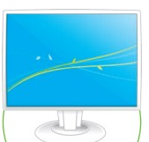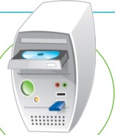

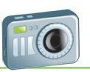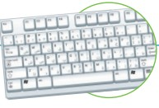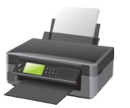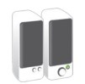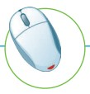

**انتهت الاسئلة**

.......................

.......................

.............................

...........................

.......................

...........................

...........................

.......................

|  |
| --- |
|  |
| **20** |

**إدارة تعليم .....**

**ابتدائية .....**

**اختبار أعمال السنة النظري لمقرر المهارات الرقمية للصف الرابع الابتدائي**

**للفصل الدراسي الأول1445هـ**



**اسم الطالب/ الفصل/**

**السؤال الأول : اختر الإجابة الصحيحة لكل من العبارات التالية:-**

|  |  |  |  |  |  |
| --- | --- | --- | --- | --- | --- |
| **1- جهاز يمكنك استخدامه لكتابة النصوص والأرقام عند استخدام جهاز الحاسب:** | | | | | |
| أ | **لوحة المفاتيح** | ب | الفأرة | د | الطابعة |
| 2- **هي البيانات المخزنة والمعلومات الموجودة في الحاسب:-** | | | | | |
| أ | الأوراق | ب | الملفات | ج | المواقع |
| 3- **أحد أنواع الأجهزة الإلكترونية الذي يمكنه اتباع تعليمات محددة واتخاذ القرارات والقيام بالكثير من الأمور المفيدة:-** | | | | | |
| أ | الحاسب | ب | الماسح الضوئي | ج | الطابعة |
| 4- يمكنك اجراء الحسابات اليسيرة والمعقدة بـ :- | | | | | |
| أ | المجلد | ب | الحاسبة | ج | الشاشة |

**السؤال الثاني: اكتب رقم الاسم الصحيح في الدائرة تحت الصور : -**

**الشاشة لوحة المفاتيح سماعات الأذن الماسح الضوئي مكبرات الصوت كاميرا الويب الفأرة الميكروفون**

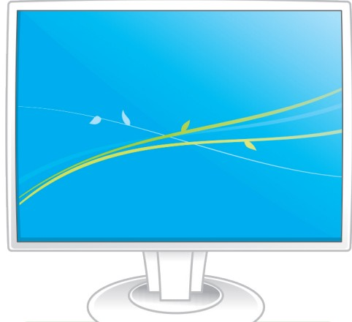

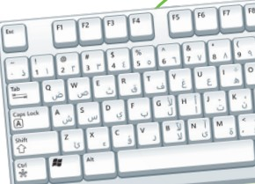



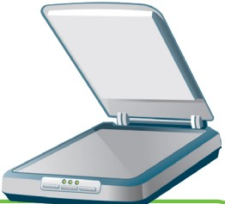

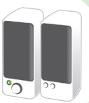



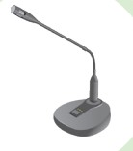

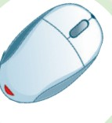

**السؤال الثالث- ضع علامة (√) أو (Х) أمام العبارات التالية:**

|  |  |  |
| --- | --- | --- |
| 1 | **يتكون الحاسب المكتبي من مجموعة من الأجهزة المتصلة ببعضها** |  |
| 2 | **كل ما تراه على شاشتك يمكنك طباعته على الورق** |  |
| 3 | **لطباعة المستند نتأكد أن الطابعة متصلة بالحاسب** |  |
| 4 | **عند تشغيل الحاسب تظهر الشاشة الرئيسية للنظام تسمى النافذة الرئيسية "سطح المكتب"** |  |
| 5 | **لا يمكننا نقل الملفات بين الأجهزة** |  |
| 6 | **من المهم حفظ الملفات بأسماء فريدة لتمييزها** |  |
| 7 | **لكتابة النصوص والأرقام يمكننا استخدام برنامج معالج النصوص مثل مايكروسوفت وورد** |  |
| 8 | **لا يمكننا تغيير مظهر سطح المكتب بالألوان التي نفضلها** |  |

|  |  |  |
| --- | --- | --- |
| المملكة العربية السعودية |  | اختبار الفترة الأولى الصف الرابع |
| وزارة التعليم | المادة: مهارات رقمية |
| إدارة التعليم بـ............................. | مدرسة :....................................... |

اسم الطالب:.................................................................. الصف: ......................

20

**السؤال الأول: ضع علامة (صح) أمام العبارة الصحيحة وعبارة (خطأ) أمام العبارة الخاطئة:**

10

1. الحاسب: جهاز الكتروني يتبع تعليمات محددة لاتخاذ القرارات والقيام بأمور مفيدة. ( )
2. من مكونات الحاسب (الشاشة). ( )
3. من الأجهزة الملحقة بالحاسب (لوحة المفاتيح).  ( )
4. يمكن طباعة كل ما تراه على الشاشة. ( )
5. نستطيع تخصيص سطح المكتب بالصور والألوان التي تعجبنا. ( )
6. جميع أجهزة الحاسب تتشابه في خلفية وأيقونات سطح المكتب. ( )
7. سطح المكتب: هي النافذة الرئيسية التي تظهر عند تشغيل الحاسب. ( )
8. لحذف الملف نضغط عليه بزر الفأرة الأيمن ونختار (حذف). ( )
9. لا يمكن تغيير مستوى صوت الجهاز بالزيادة والنقصان. ( )
10. الملفات: هي البيانات والمعلومات الموجودة في الحاسب. ( )

10

**السؤال الثاني: اختر الإجابة الصحيحة:**

|  |  |  |  |
| --- | --- | --- | --- |
| **1-** | **هو مساحة تخزينية على القرص الصلب في الحاسب، نحفظ وننظم الملفات والبرامج فيه:** | | |
| أ- المجلد. | | ب- الرسام. | ج- الحاسبة. |
| **2-** | **لتغيير اسم ملف أو مجلد نضغط بزر الفأرة الأيمن ونختار:** | | |
| أ- حــــذف. | | ب- إعادة تسمية. | ج- لـصـــق. |
| **3-** | **من مكونات الحاسب:** | | |
| أ- الطابعة. | | ب- الميكرفون. | ج- الفأرة. |
| **4-** | **من الأجهزة الملحقة بالحاسب:** | | |
| أ- الطابعة. | | ب- الفأرة. | ج- الشاشة. |
| **5-** | **تستخدم لكتابة النص:** | | |
| أ-الطابعة. | | ب- لوحة المفاتيح. | ج- السماعات. |
| **6-** | **يستخدم لتسجيل الأصوات:** | | |
| أ- الفأرة. | | ب- السماعات. | ج- الميكرفون. |
| **7-** | **لتغيير مظهر سطح المكتب نضغط باليمين في مكان فارغ ونختار:** | | |
| أ- تخصيص. | | ب- نــســخ. | ج- لـصـــق. |
| **8-** | **لضبط مستوى الصوت نضغط على أيقونة:** | | |
| أ- الاتصال بالإنترنت. | | ب- التحكم بمستوى الصوت. | ج- متصفح مايكروسوفت إيدج. |
| **9-** | **وحدة قياس دقة الشاشة هي:** | | |
| أ- المتر. | | ب- الكيلو. | ج- البيكسل. |
| **10-** | **لتغيير دقة الشاشة نضغط باليمين في مكان فارغ ونختار:** | | |
| أ- إعدادات العرض. | | ب- تخصيص. | ج- نــســخ.  معلم المادة / ....................................... |